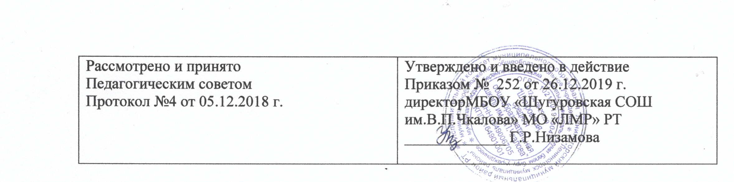
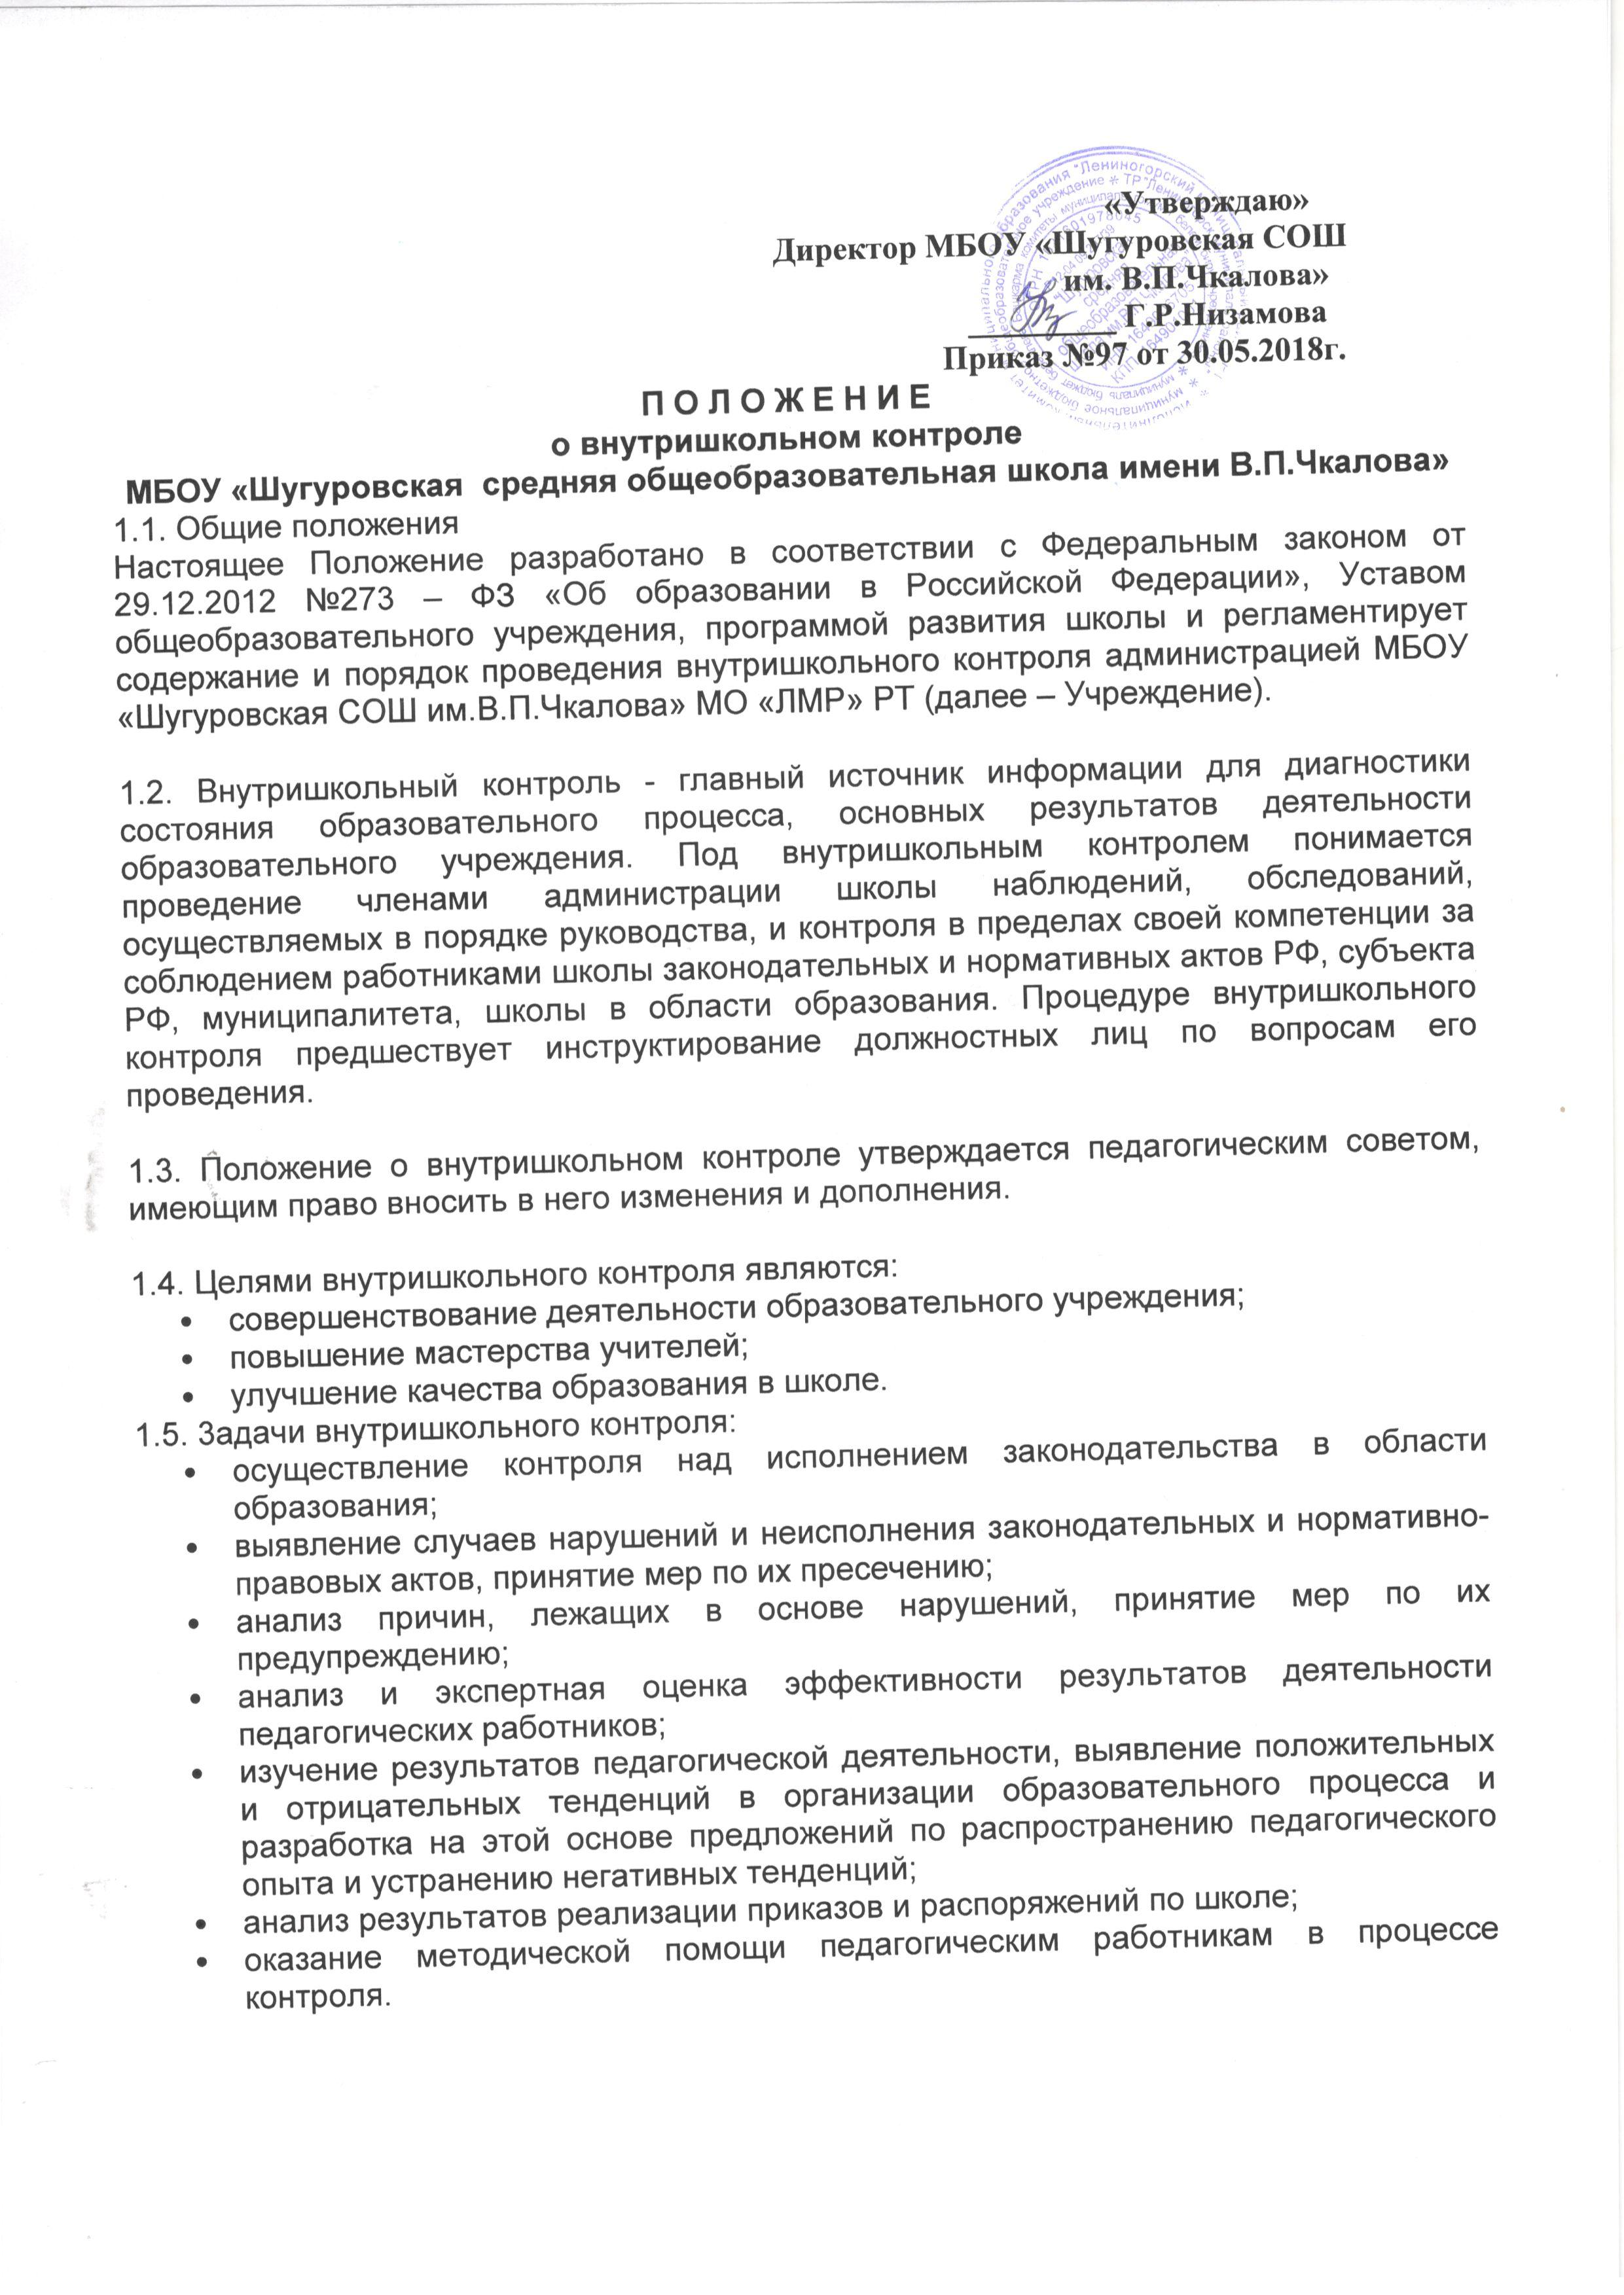
. 1.6 Функции контроля:
- информационно-аналитическая;
- контрольно-диагностическая;
- коррективно-регулятивная.
1.7. Директор школы и по его поручению заместители директора или эксперты вправе осуществлять внутришкольный контроль результатов деятельности работников по вопросам:
- соблюдение законодательства РФ в области образования:
- осуществление государственной политики в области образования;
- использование финансовых и материальных средств в соответствии с нормативами;
- использования методического обеспечения в образовательном процессе;
- реализации утвержденных образовательных программ и учебных планов, соблюдения утвержденных учебных графиков;
- соблюдения устава, правил внутреннего трудового распорядка и иных локальных актов школы;
- соблюдения порядка проведению промежуточной аттестации обучающихся и текущего контроля успеваемости;
- своевременность предоставления отдельным категориям обучающихся дополнительных льгот и видов материального обеспечения, предусмотренных законодательством РФ, законодательством области и правовыми актами органов местного самоуправления;
- другим вопросам в рамках компетенции директора школы.
1.8. При оценке деятельности учителя в ходе внутришкольного контроля учитывается:
- выполнение государственных программ в полном объеме (прохождение материала, проведение практических и контрольных работ, экскурсий и др.);
- уровень знаний, умений, навыков и развитие учащихся;
- степень самостоятельности учащихся;
- владение учащимися общеучебными навыками, интеллектуальными умениями;
- дифференцированный подход к учащимся в процессе обучения;
- совместная деятельность учителя и ученика;
- наличие положительного микроклимата;
- умение отбирать учебный материал (подбор дополнительной литературы, информации и другого материала, направленного на усвоение учащимися системы знаний);
- способность к анализу педагогических ситуаций, рефлексии, самостоятельному контролю за результатами педагогической деятельности;
- умение корректировать свою деятельность;
- умение обобщить свой опыт;
- умение составлять и реализовывать план своего развития.
1.9. Методы контроля за деятельностью учителя:
- анкетирование;
- тестирование;
- социальный опрос;
- мониторинг;
- наблюдение;
- изучение документации;
- самоанализ урока;
- беседа о деятельности обучающихся;
- результаты учебной деятельности обучающихся.
1.10. Методы контроля за результатами учебной деятельности:
- наблюдение;
- устный опрос;
- письменный опрос;
- письменная проверка знаний (контрольная работа);
- комбинированная проверка;
- беседа, анкетирование, тестирование;
- проверка документации.
1.11. Внутришкольный контроль может осуществляться в виде плановых или оперативных проверок, мониторинга, проведения административных работ.
Внутришкольный контроль в виде плановых проверок осуществляется в соответствии утвержденным планом-графиком, который обеспечивает периодичность и исключает нерациональное дублирование в организации проверок. Он доводится до членов педагогического коллектива в начале учебного года.
Внутришкольный контроль в виде оперативных проверок осуществляется в целях установления фактов и проверки сведений о нарушениях, указанных в обращениях обучающихся и их родителей или других граждан, организаций, урегулирования конфликтных ситуаций в отношениях между участниками образовательного процесса.
Внутришкольный контроль в виде административной работы осуществляется директором школы или его заместителями по учебно-воспитательной работе с целью проверки успешности обучения в рамках текущего контроля успеваемости и промежуточной аттестации обучающихся.
1.12. Виды внутришкольного контроля:
- предварительный (предварительное знакомство);
- текущий (непосредственное наблюдение за учебно-воспитательным процессом);
- итоговый (изучение результатов работы школы за полугодие, учебный год).
1.13. Формы внутришкольного контроля:
- персональный;
- тематический;
- классно-обобщающий;
- комплексный.
1.14. Правила внутришкольного контроля:
- внутришкольный контроль осуществляют директор школы или по его поручению заместители по учебно-воспитательной работе, руководители методических объединений, другие специалисты;
- в качестве экспертов к участию в контроле могут привлекаться другие (компетентные) организации и специалисты;
- директор издает приказ (указание) о сроках и теме предстоящей проверки, устанавливает срок предоставления итоговых материалов, план-задание;
- план-задание определяет вопросы конкретной проверки и обеспечивает достаточную информированность и сравнимость результатов внутришкольного контроля для подготовки итогового документа по отдельным разделам деятельности школы или должностного лица;
- продолжительность тематических или комплексных проверок не должна превышать 15 дней с посещением не более 5 уроков, занятий и других мероприятий;
- эксперты имеют право запрашивать необходимую информацию, изучать документацию, относящуюся к предмету внутришкольного контроля;
- при обнаружении в ходе внутришкольного контроля нарушений законодательства РФ в области образования, о них сообщается директору школы;
- экспертные опросы и анкетирование обучающихся проводятся только в необходимых случаях по согласованию с психологической и методической службой школы;
- при проведении планового контроля не требуется дополнительного предупреждения учителя, если в месячном плане указаны сроки контроля. В экстренных случаях директор и его заместители по учебно-воспитательной работе могут посещать уроки учителей школы без предварительного
предупреждения;
- при проведении предварительных проверок педагогический работник предупреждается не менее чем за один день до посещения уроков;
- в экстренных случаях педагогический работник предупреждается не менее чем за один день до посещения уроков (экстренным случаем считается жалоба на нарушения прав ребенка, законодательства об образовании).
1.15. Основания для внутришкольного контроля:
- плановый контроль;
- проверка состояния дел для подготовки управленческих решений;
- обращение физических и юридических лиц по поводу нарушений в области образования.
1.16. Результаты внутришкольного контроля оформляются в виде аналитической справки, доклада о состоянии дел по проверяемому вопросу или иной формы, установленной в школе. Итоговый материал должен содержать констатацию фактов, выводы и предложения. Информация о результатах доводится до работников школы.
По итогам внутришкольного контроля в зависимости от его формы, целей и задач, а также с учетом реального положения дел:
- проводятся заседания педагогического совета или методического совета, производственные совещания с педагогическим составом;
- сделанные замечания и предложения фиксируются в документации согласно номенклатуре дел школы;
- результаты внутришкольного контроля могут учитываться при проведении аттестации педагогических работников, но не являются основанием для заключения экспертной группы.
1.17. Директор школы по результатам внутришкольного контроля принимает следующие решения:
- об издании соответствующего приказа;
- об обсуждении итоговых материалов внутришкольного контроля коллегиальным органом;
- о проведении повторного контроля с привлечением определенных специалистов (экспертов);
- о привлечении к дисциплинарной ответственности должностных лиц;
- о поощрении работников;
- иные решения в пределах своей компетенции.
1.18. O результатах проверки сведений, изложенных в обращениях обучающихся, их родителей, а также в обращениях и запросах других граждан и организаций, сообщается им в установленном порядке и в установленные сроки.

